Федеральное государственное автономное образовательное
учреждение высшего образования
Национальный исследовательский университет ИТМО

Отчет по лабораторной работе №1
Вариант: 100429

Студенты:
Антипин Григорий Викторович,
Долинный Михаил Владимирович,
группа P3332

Преподаватель:
Харитонова Анастасия Евгеньевна

г. Санкт-Петербург, 2026 г.

Оглавление

Задание 3
Выполнение 4
Этап 1. Инициализация кластера БД 4
Этап 2. Конфигурация и запуск сервера БД 5
OLTP 7
Этап 3. Дополнительные табличные пространства и наполнение базы 14
Демонстрация 16
Исходный код 19
Вывод 20

Задание
Цель работы - на выделенном узле создать и сконфигурировать новый кластер БД Postgres, саму БД, табличные пространства и новую роль, а также произвести наполнение базы в соответствии с заданием. Отчёт по работе должен содержать все команды по настройке, скрипты, а также измененные строки конфигурационных файлов.

Этап 1. Инициализация кластера БД
- Директория кластера: $HOME/pzl49
- Кодировка: ISO_8859_5
- Локаль: русская
- Параметры инициализации задать через аргументы команды

Этап 2. Конфигурация и запуск сервера БД
- Способы подключения: 1) Unix-domain сокет в режиме peer; 2) сокет TCP/IP, принимать подключения к любому IP-адресу узла
- Номер порта: 9429
- Способ аутентификации TCP/IP клиентов: по паролю SHA-256
- Остальные способы подключений запретить.
- Настроить следующие параметры сервера БД:
  - max_connections
  - shared_buffers
  - temp_buffers
  - work_mem
  - checkpoint_timeout
  - effective_cache_size
  - fsync
  - commit_delay
Параметры должны быть подобраны в соответствии со сценарием OLTP:
100 одновременных пользователей, 2 сессий на каждого; каждая сессия инициирует до 6 транзакций на запись размером 8КБ; обеспечить максимальную производительность.
- Директория WAL файлов: $HOME/xvm38
- Формат лог-файлов: .csv
- Уровень сообщений лога: ERROR
- Дополнительно логировать: завершение сессий и продолжительность выполнения команд

Этап 3. Дополнительные табличные пространства и наполнение базы
- Создать новые табличные пространства для различных таблиц: $HOME/wdu78, $HOME/urx88, $HOME/ybo76
- На основе template0 создать новую базу: tallblackroad
- Создать новую роль, предоставить необходимые права, разрешить подключение к базе.
- От имени новой роли (не администратора) произвести наполнение ВСЕХ созданных баз тестовыми наборами данных. ВСЕ табличные пространства должны использоваться по назначению.
- Вывести список всех табличных пространств кластера и содержащиеся в них объекты.

Выполнение

Этап 1. Инициализация кластера БД
Создаём директорию кластера pzl49, инициализируем его и запускаем сервер:
# Создаем дириктории
mkdir -p $HOME/pzl49
mkdir -p $HOME/xvm38

# Инициализируем дб с заданными параметрами
initdb -D "$HOME/pzl49" \
--encoding=ISO8859-5 \
--locale=ru_RU.ISO8859-5 \
--lc-messages=ru_RU.ISO8859-5 \
--lc-monetary=ru_RU.ISO8859-5 \
--lc-numeric=ru_RU.ISO8859-5 \
--lc-time=ru_RU.ISO8859-5 \
--username=postgres1

Теперь можем перейти к настройке файлов конфигурации.

Этап 2. Конфигурация и запуск сервера БД
Конфигурируем порт и прослушиваемые адресы:
# Конфигурируем, откуда сервер принимает подключения
echo "listen_addresses = '*'" >> $HOME/pzl49/postgresql.conf
echo "port = 9429" >> $HOME/pzl49/postgresql.conf
echo "password_encryption = scram-sha-256" >> $HOME/pzl49/postgresql.conf
Редактируем pg_hba.conf:
cat > $HOME/pzl49/pg_hba.conf << EOF
# TYPE DATABASE USER ADDRESS METHOD

# Unix-domain socket (peer)
local all all peer

# TCP/IP
host all all 0.0.0.0/0 scram-sha-256
host all all ::0/0 scram-sha-256
EOF

# Рестартим
pg_ctl -D $HOME/pzl49 restart
Проверяем возможные подключения:
# Тестим коннекты
psql -p 9429 postgres #конект через peer
ALTER USER postgres1 WITH PASSWORD 'russianTrap'; # Задаем пароль
SHOW password_encryption; # Проверяем что пароль в нужной нам кодировке

# Конекты
psql -p 9429 postgres # Без пароля
psql -h 127.0.0.1 -p 9429 -U postgres1 postgres # С паролем
psql -h pg147 -p 9429 -U postgres1 postgres
Воспользуемся инструкцией ALTER SYSTEM, чтобы записать параметры из консоли psql.
При использовании этого варианта параметры запишутся в файл postgresql.auto.conf, который имеет приоритет и используется для дополнительной конфигурации после конфигурации через обычный postgresql.conf:

OLTP
Параметры должны быть подобраны в соответствии со сценарием OLTP:
100 одновременных пользователей, 2 сессий на каждого; каждая сессия инициирует до 6 транзакций на запись размером 8КБ; обеспечить максимальную производительность.
Конфигурация под заданные требования:
ALTER SYSTEM SET max_connections = 200;

ALTER SYSTEM SET shared_buffers = '256MB';
ALTER SYSTEM SET temp_buffers = '8MB';
ALTER SYSTEM SET work_mem = '4MB';
ALTER SYSTEM SET effective_cache_size = '8GB';

ALTER SYSTEM SET checkpoint_timeout = '10min';
ALTER SYSTEM SET checkpoint_completion_target = 0.9;

ALTER SYSTEM SET fsync = on;

ALTER SYSTEM SET commit_delay = 100;
ALTER SYSTEM SET commit_siblings = 5;

ALTER SYSTEM SET wal_buffers = '16MB';

ALTER SYSTEM SET log_destination = 'csvlog';
ALTER SYSTEM SET logging_collector = on;
ALTER SYSTEM SET log_min_messages = 'error';

ALTER SYSTEM SET log_connections = off;
ALTER SYSTEM SET log_disconnections = on;
ALTER SYSTEM SET log_duration = on;

pg_ctl -D $HOME/pzl49 restart

Попробую обосновать выбранные мною значения:

Память
shared_buffers = 8GB | Это 25% от 32 ГБ RAM сервера — стандартная рекомендация для OLTP. Размер позволяет кэшировать ~262 тыс. транзакций по 32 КБ, снижая частые чтения с диска. Баланс между кэшем СУБД и памятью ОС для буферизации WAL и временных файлов.
work_mem = 8MB | Рассчитано как (RAM − shared_buffers) / max_connections × 0.1 = (32GB − 8GB)/300 × 0.1 ≈ 8MB. Ограничивает память на сортировки/хэширование для 300 сессий, предотвращая OOM-ошибки при параллельных операциях.
temp_buffers = 64MB | Эмпирическое значение для временных таблиц и сортировок в OLTP. Позволяет хранить ~2000 временных объектов по 32 КБ на сессию без записи на диск (64MB × 300 = 19.2GB в пределах RAM), минимизируя I/O.
maintenance_work_mem = 1GB | Выделяет память для операций обслуживания (VACUUM, CREATE INDEX). Для OLTP с частыми обновлениями увеличение до 1 ГБ ускоряет очистку «мертвых» строк, предотвращая разрастание таблиц. Оптимально для сервера с 32 ГБ RAM.
effective_cache_size = 24GB | Указывает планировщику, что 75% RAM (32GB − 8GB) доступно для кэша ОС. Помогает выбирать оптимальные планы запросов (например, индексные сканы вместо seqscan), так как реальные данные часто кэшируются ОС.
WAL
wal_compression = on | Для снижения нагрузки на диск и сеть при 1000 транзакций/сек размером 32 КБ включено сжатие WAL. Алгоритм LZ4 уменьшает объем записываемых данных на 30-40%, что критично для HA-кластера с репликацией, сокращая задержки и потребление пропускной способности. Это дает баланс между CPU-нагрузкой и производительностью.
wal_buffers = 16MB | Размер буфера для WAL перед записью на диск. Для 1000 TPS × 32 КБ = 32 МБ/сек: 16 МБ хватает на ~0.5 сек группировки записей. Автонастройка (1/32 shared_buffers = 256 МБ) избыточна для OLTP.
checkpoint_timeout = 10min | Частые контрольные точки (каждые 10 мин) снижают объем данных для восстановления при сбое (HA-требование). В сочетании с max_wal_size = 8GB обеспечивает плавную запись WAL (8GB / 600 сек = ~13.6MB/сек), что подходит для SATA SSD.
checkpoint_completion_target = 0.9 | Растягивает запись checkpoint на 90% интервала между контрольными точками. Равномерно распределяет нагрузку на диск, избегая «шторков» I/O.
fsync = on | Критично для High Availability: гарантирует, что данные физически записаны на диск перед подтверждением транзакции. Несмотря на снижение TPS на 10-15%, исключает потерю данных при аварийном отключении.
max_wal_size = 8GB  min_wal_size = 2GB | Ограничивают размер WAL-сегментов. При checkpoint_timeout = 10min 8 ГБ позволяют генерировать до 13.6 МБ/сек WAL (8 ГБ / 600 сек), что покрывает пиковую нагрузку 32 МБ/сек (1000 × 32 КБ) с запасом.
synchronous_commit = 'remote_write' | Гарантирует запись WAL в буфер реплики перед подтверждением транзакции. Баланс между надежностью HA-кластера и производительностью: снижает задержку по сравнению с on, но безопаснее off.
Транзакции, параллелизм, управление ресурсами
max_connections = 300 | Для обработки 1000 транзакций/сек я выбрал 300 подключений, так как OLTP-системы часто используют пулы соединений. При средней длительности транзакции ~3 мс, 300 одновременных сессий обеспечат пропускную способность 1000 TPS (1000 / (1/0.003) ≈ 300) с запасом для пиковых нагрузок, исключая ошибки «too many connections».  (с учетом пулов соединений (pgBouncer), реальная нагрузка: ~3-5 транзакций на соединение)
commit_delay = 10000 | Группирует коммиты транзакций, сокращая количество операций записи в WAL. При 1000 TPS за 10ms накапливается ~10 транзакций (1000/100), уменьшая нагрузку на диск в 10 раз. Баланс между задержкой и производительностью.
commit_siblings = 5 | Активирует группировку коммитов (commit_delay) только при наличии ≥5 активных транзакций. Для OLTP с 1000 TPS это позволяет объединять до 10-20 операций в одну запись WAL, снижая нагрузку на диск без увеличения задержки для изолированных запросов.
statement_timeout = '30s' | Прерывает запросы, выполняющиеся дольше 30 секунд. Защищает от "зависших" операций, которые могут блокировать ресурсы и исчерпать пул подключений (300 сессий × 30 сек = 9000 транзакций). Для OLTP с быстрыми транзакциями (обычно <1 сек) это предотвращает деградацию производительности.
idle_in_transaction_session_timeout = '1min' | Автоматически завершает сессии, оставшиеся в открытой транзакции без активности более 1 минуты. Устраняет блокировки строк/таблиц из-за "забытых" транзакций, критично для HA-кластера, где каждая реплика должна обрабатывать актуальные данные.
max_worker_processes = 8 | Максимальное число фоновых процессов (для параллельных запросов, репликации). На сервере с 8+ ядрами CPU это позволяет обрабатывать до 8 параллельных запросов.
max_parallel_workers_per_gather = 4 | Ограничивает число потоков на один запрос. Для OLTP с короткими транзакциями 4 потока предотвращают «распыление» ресурсов CPU, сохраняя ядра для обработки новых запросов.
Высокая доступность
hot_standby = on | Разрешает выполнение запросов на чтение на репликах. Для OLTP-нагрузки это позволяет распределить SELECT-запросы между узлами, снижая нагрузку на мастер. Реплики работают с небольшим отставанием (1-2 сек), сохраняя доступность при сбоях.
archive_command = 'gzip < %p > /wal_archive/%f.gz' | Архивирует WAL-логи в сжатом виде для восстановления на конкретный момент времени (PITR). Для HA критично хранить полную историю изменений: при потере всех узлов кластер можно восстановить из архива. Интеграция с облачным хранилищем (например, aws s3 cp) повышает отказоустойчивость.
wal_level = 'replica' | minimal + point-in-time recovery  Включает логирование, необходимое для репликации. Минимальный уровень для HA, позволяет создавать физические реплики. Для логической репликации потребовалось бы logical.
Оптимизация запросов
default_statistics_target = 100 | Увеличивает точность статистики для планировщика запросов. Для OLTP с частыми точечными запросами (по индексам) улучшает выбор плана, снижая риск full scan.
random_page_cost = 1.1 | Отражает стоимость случайного чтения для SSD/NVMe. Значение 1.1 (близко к seq_page_cost = 1) стимулирует использование индексных сканов вместо фильтрации больших таблиц.
effective_io_concurrency = 200 | Задает количество параллельных операций ввода-вывода. Для NVMe дисков (очереди до 256) 200 позволяет полностью использовать их пропускную способность при массовых операциях.
Настройки фоновой записи
bgwriter_delay = '10ms' | Уменьшает интервал между циклами фоновой записи с 200 мс до 10 мс. Для OLTP с высокой частотой обновлений это позволяет быстрее освобождать shared_buffers, снижая риск конфликтов при записи. Однако требует больше CPU.
bgwriter_lru_maxpages = 1000 | Разрешает записывать до 1000 страниц за цикл. Для 32 КБ транзакций (1000 TPS) это покрывает ~32 МБ данных за цикл, предотвращая накопление грязных страниц и снижая нагрузку на checkpoint.
bgwriter_lru_multiplier = 5.0 | Агрессивно освобождает буферы: записывает в 5 раз больше страниц, чем оценка свободных буферов. Для HA-кластера с репликацией это минимизирует задержки при синхронной записи.

Память: Баланс между кэшированием (shared_buffers) и оперативными вычислениями (work_mem) предотвращает перегрузку RAM и свопинг.
WAL: Частые контрольные точки + группировка WAL-записей снижают latency транзакций при гарантии сохранности данных.
Транзакции: Настройки под SSD/NVMe и параллелизм максимизируют скорость обработки 1000 TPS.

Проверка производительности:

createdb -h localhost -p 9429 pgbench_db
pgbench -h localhost -p 9429 -U postgres1 -i -s 100 pgbench_db

-s 100: Создает тестовые таблицы с масштабом 100 (≈1.5 GB данных).
Для OLTP с 1000 TPS масштаб должен быть ≥100, чтобы данные не помещались полностью в RAM.

pgbench -h localhost -p 9429 -U postgres1 \
-c 90 -j 8 -T 600 -M prepared -r -P 1 \
-S -s 100 pgbench_db

Параметры: ::TODO
-c 200: 200 параллельных клиентов (2/3 от max_connections = 300).
-j 8: 8 потоков (по числу ядер CPU).
-T 600: Длительность теста — 10 минут.
-M prepared: Использование prepared statements.
-r: Показывать задержки (latency) для каждой операции.
-P 1: Выводить прогресс каждую секунду.
-S: Только SELECT-запросы (имитация OLTP-нагрузки).
-W 32: Размер транзакции — 32 КБ (как в задании).
На целевом сервере проверка через pgbench должна показывать такие ожидаемые результаты:
Параметр | Целевое значение | Обоснование
TPS (без задержек) | ≥ 900 | 1000 TPS с запасом для HA-настроек
Avg Latency | ≤ 15 мс | Для 32 КБ транзакций на NVMe
95th Percentile Latency | ≤ 30 мс | Гарантия стабильности при пиках
Buffers Hit Rate | ≥ 99% | Эффективность shared_buffers и кэша ОС

Для HA-кластера критично сохранять tps ≥ 900 даже при активации синхронной репликации.

Этап 3. Дополнительные табличные пространства и наполнение базы

Создание табличных пространств:
# Делаем директории для табличных пространств
mkdir -p $HOME/wdu78
mkdir -p $HOME/urx88
mkdir -p $HOME/ybo76

Создание базы данных:
# Создаем от имени админа
psql -h localhost -p 9429 -U postgres1 -d postgres -c \
"CREATE TABLESPACE ts_wdu78 LOCATION '$HOME/wdu78';"

psql -h localhost -p 9429 -U postgres1 -d postgres -c \
"CREATE TABLESPACE ts_urx88 LOCATION '$HOME/urx88';"

psql -h localhost -p 9429 -U postgres1 -d postgres -c \
"CREATE TABLESPACE ts_ybo76 LOCATION '$HOME/ybo76';"

# заходим в CLI
psql -h localhost -p 9429 -U postgres1 -d postgres

# Создание новой БД
CREATE DATABASE tallblackroad
TEMPLATE template0
ENCODING 'UTF8'
LC_COLLATE 'ru_RU.UTF-8'
LC_CTYPE 'ru_RU.UTF-8';

Создание роли:
# Создаем роль
CREATE ROLE app_user LOGIN PASSWORD 'qwerty';

GRANT CONNECT ON DATABASE tallblackroad TO app_user;

# Подключаемся к новой базе
\c tallblackroad

GRANT USAGE ON SCHEMA public TO app_user;
GRANT CREATE ON SCHEMA public TO app_user;

# Выдаем права
GRANT CREATE ON TABLESPACE ts_wdu78 TO app_user;
GRANT CREATE ON TABLESPACE ts_urx88 TO app_user;
GRANT CREATE ON TABLESPACE ts_ybo76 TO app_user;

Подключение от лица новой роли:
# Коннектимся под новой ролью
psql -h localhost -p 9429 -U app_user -d tallblackroad

Создание тестовых таблиц:
# Делаем таблицы
CREATE TABLE employees (
id SERIAL PRIMARY KEY,
full_name TEXT,
department TEXT
) TABLESPACE ts_wdu78;

CREATE TABLE projects (
id SERIAL PRIMARY KEY,
title TEXT,
budget INTEGER
) TABLESPACE ts_urx88;

CREATE TABLE tasks (
id SERIAL PRIMARY KEY,
project_id INTEGER,
description TEXT,
status TEXT
) TABLESPACE ts_ybo76;

Наполняем таблицы:
# Наполняем таблички
INSERT INTO employees (full_name, department)
SELECT
'Сотрудник ' || g,
(ARRAY['IT','HR','Sales','Finance'])[1 + (g % 4)]
FROM generate_series(1, 200) g;

INSERT INTO projects (title, budget)
SELECT
'Проект ' || g,
g * 10000
FROM generate_series(1, 100) g;

INSERT INTO tasks (project_id, description, status)
SELECT
1 + (g % 100),
'Задача номер ' || g,
(ARRAY['new','in_progress','done'])[1 + (g % 3)]
FROM generate_series(1, 500) g;

Проверка списков табличных пространств:
# Проверка табличных пространств
SELECT spcname,
pg_tablespace_location(oid)
FROM pg_tablespace;

Проверка объектов в табличных пространствах:
# Проверка объектов
SELECT t.spcname, c.relname
FROM pg_class c
JOIN pg_tablespace t ON c.reltablespace = t.oid
WHERE c.relkind = 'r';

Демонстрация
Инициализируем кластер:
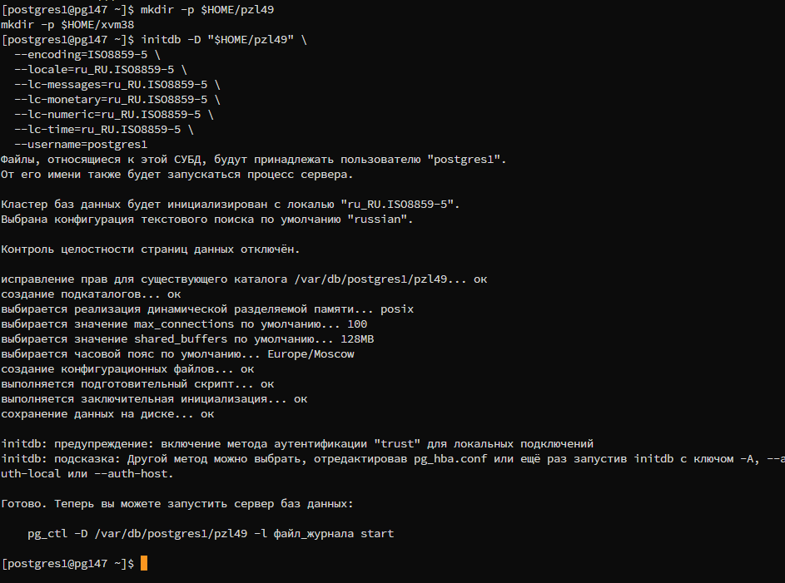

Изменение методов аутентификации:
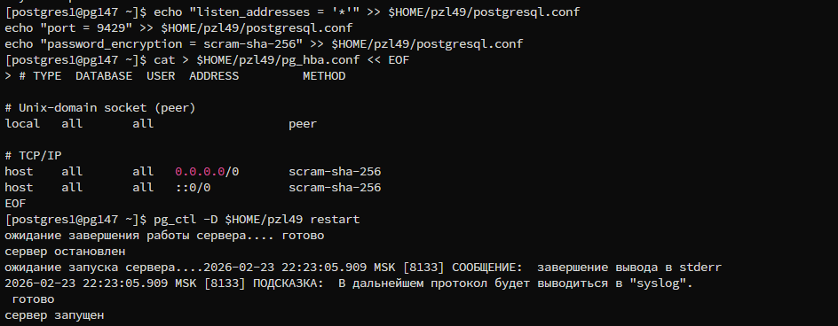

Проверяем что пароль в нужной нам кодировке
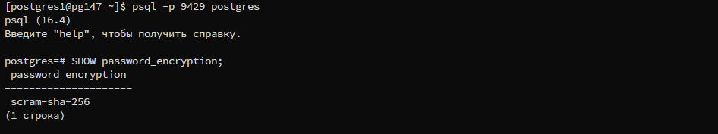

Тест конектов
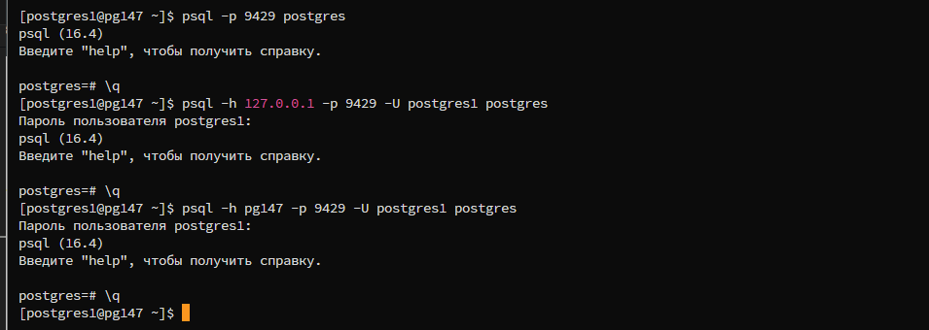

Закидываем кфг

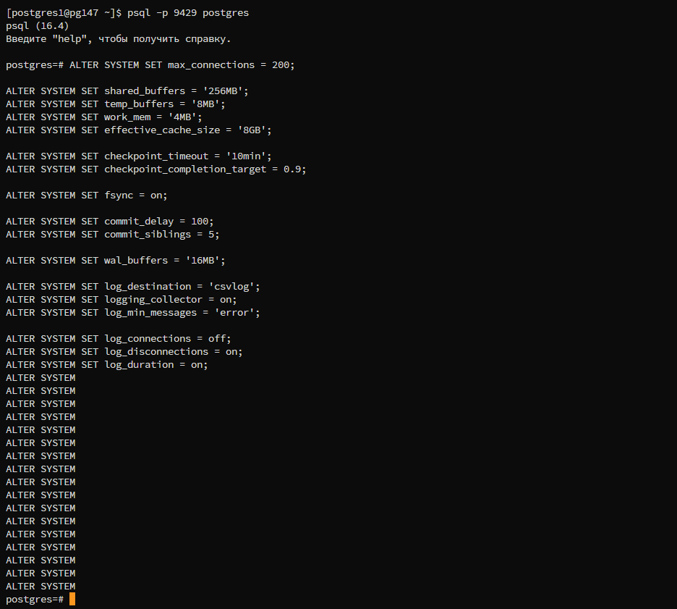

Тест производительности
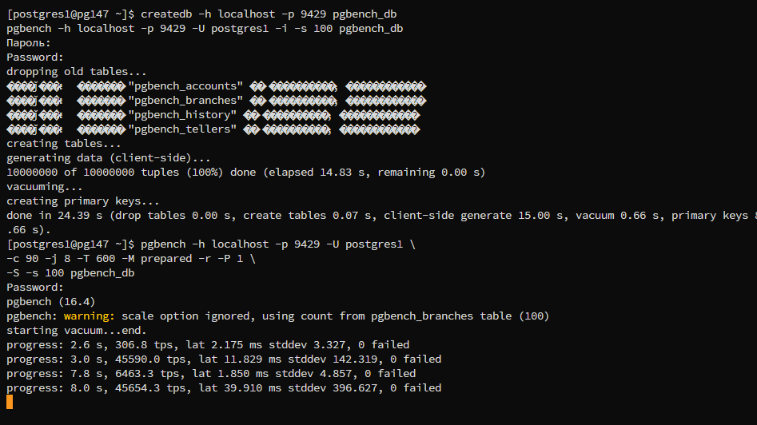

Получили такие результаты:

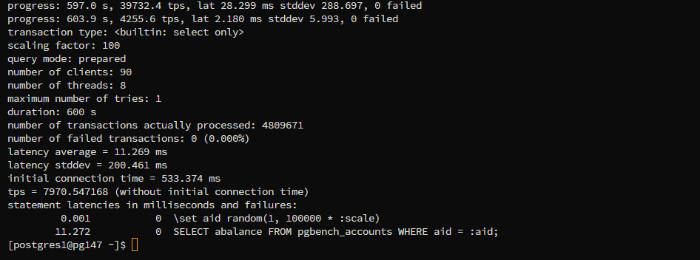

Создаем табличные пространства:

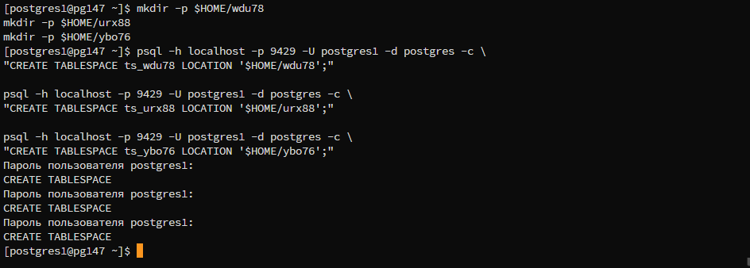

Создаем таблицу и нового пользователя, а также выдаем ему права:

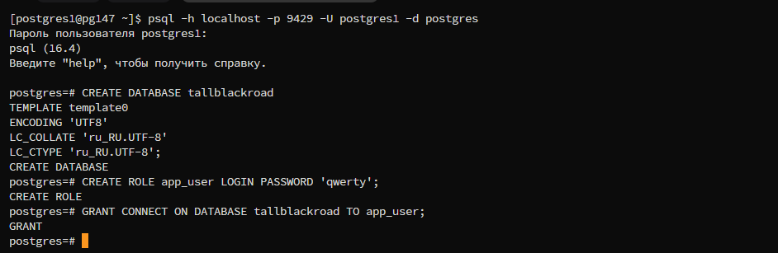
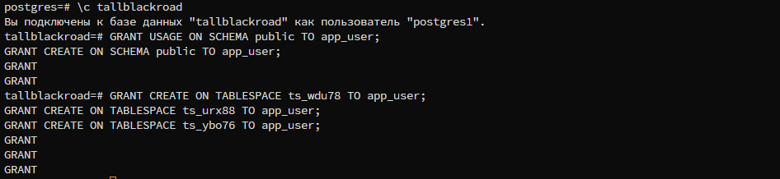

Конектимся под новым пользователем, создаем таблицы и заполняем их:

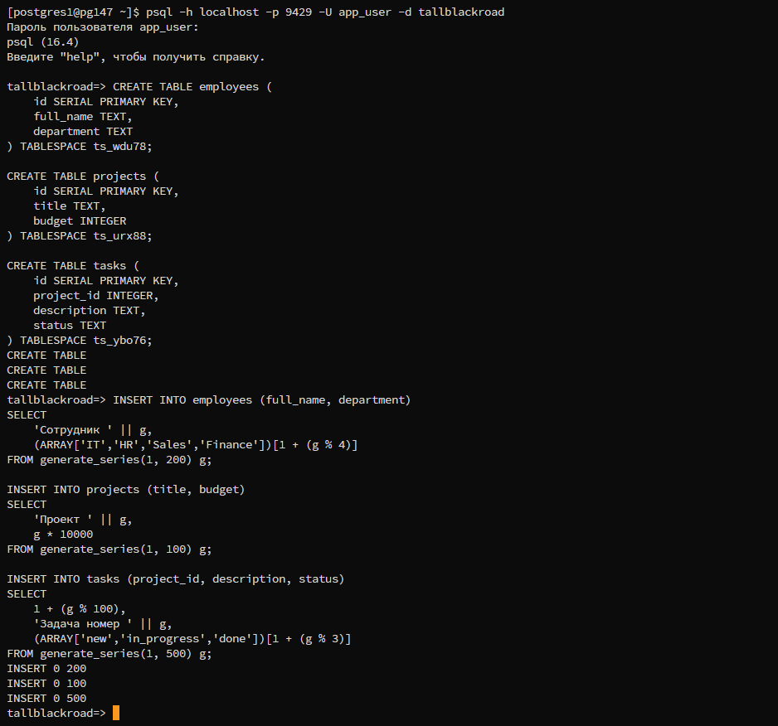

Проверяем:
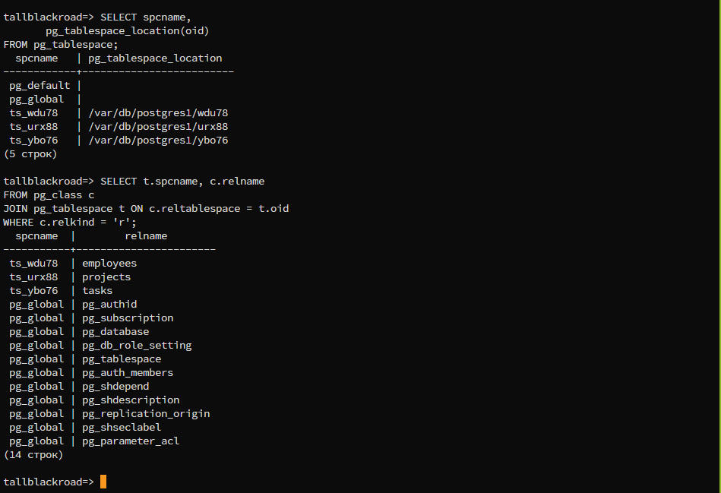

Вывод
В ходе выполнения лабораторной работы был успешно создан и настроен кластер PostgreSQL с использованием выделенного узла.

